新 书 推 荐

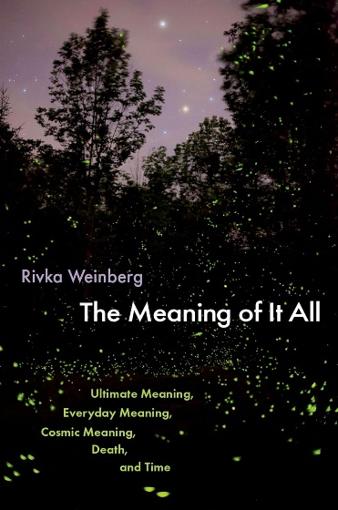
中文书名：《一切的意义：终极意义、日常意义、宇宙的意义、死亡与时间》
英文书名：THE MEANING OF IT ALL: Ultimate Meaning, Everyday Meaning, Cosmic Meaning, Death, and Time
作 者：Rivka Weinberg
出 版 社：Oxford University Press
代理公司：ANA/Jessica Wu
页 数：200页
出版时间：2026年3月
代理地区：中国大陆、台湾
审读资料：电子稿
类 型：大众哲学
亚马逊畅销书排名：
#23 in Metaphysics (Books)
#444 in Philosophy Metaphysics

卖点：

- 揭示了价值观、宇宙、死亡和时间在我们生命意义中的作用。
- 剖析时间如何影响生命的意义，驳斥应对时间带来的损失的一般建议。
- 基于形而上学、生物学和心理学，给出一种全新的方法，让生命富有意义。
- 接受痛苦，全神贯注，找到每一天的意义，从而给时间以意义。

内容简介：

你可以让重要的工作、人际关系、活动和艺术填满你的生活，但你仍然会问：这一切的意义是什么？几乎每个人都曾思考过这个问题——往往不止一次。当然，当事情不尽如人意时，你更有可能思索生命的意义，但当你最终获得晋升、实现目标或将孩子抚养成人时，你仍然可能问出这个问题——就在这个问题似乎不应该出现的时候。

在《一切的意义》一书中，里夫卡·温伯格（Rivka Weinberg）认为，这是因为意义有不同的类型，令人遗憾的是，其中一些意义是不可能实现的。她解释了这些意义分别是什么，阐明了哪些类型的意义是可能的，哪些是不可能的，并告诉我们这些喜忧参半的事实如何指导我们的生活。虽然我们最终都会死去，但温伯格阐明了为什么死亡不会让生命变得更有或更没有意义。相反，时间是意义所必需的，尽管它也会带走我们努力和承诺的成果，破坏意义。温伯格指出，大多数关于如何减少时间侵蚀的痛苦的建议都不起作用。然而，她也展示了我们如何从逃避时间创伤的失败尝试中梳理出一些经验，帮助我们正视现实。有意义的生活充实地度过每一分每一秒，接受痛苦，承认我们所失去的和我们的局限性，让日常富有意义。

作者简介：

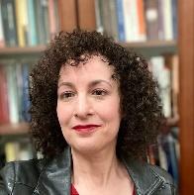
里夫卡·温伯格（Rivka Weinberg），斯克里普斯学院哲学教授，玛丽·W和J·斯坦利·约翰逊讲席教授。她著有《一生的风险：如何、何时以及为什么允许生育》（The Risk of A Lifetime: How, When, and Why Procreation May Be Permissible，牛津大学出版社，2016）。温伯格专门研究关于生殖、出生、死亡和意义的伦理和形而上学问题。

《一切的意义：终极意义、日常意义、宇宙的意义、死亡与时间》

引言
第一章：终极意义：很遗憾，它不存在，我们找不到
第二章：日常意义：高深的，真实的，和失败
第三章：宇宙的意义：奇迹能为你带来什么？
第四章：死亡：并非如此重要
第五章：时间：时间就是一切

感谢您的阅读！
请将反馈信息发至：版权负责人
Email：Rights@nurnberg.com.cn
安德鲁·纳伯格联合国际有限公司北京代表处
北京市海淀区中关村大街甲59号中国人民大学文化大厦1705室, 邮编：100872
电话：010-82504106, 传真：010-82504200
公司网址：http://www.nurnberg.com.cn
书目下载：http://www.nurnberg.com.cn/booklist_zh/list.aspx
书讯浏览：http://www.nurnberg.com.cn/book/book.aspx
视频推荐：http://www.nurnberg.com.cn/video/video.aspx
豆瓣小站：http://site.douban.com/110577/
新浪微博：安德鲁纳伯格公司的微博_微博 (weibo.com)
微信订阅号：ANABJ2002


